임시정부수립 100주년 기념 힙합 콘서트에 중국 상해 글로벌 블록체인 게임기업 믹스마블 후원
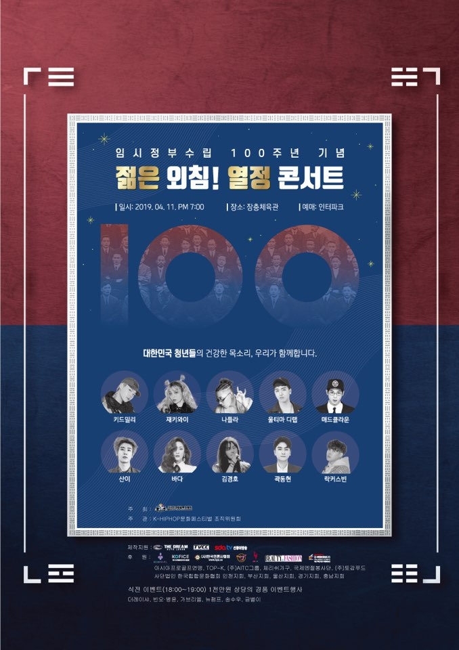

중국 상해 소재 세계 최고의 블록체인 게임 브랜드 믹스마블(MixMarvel)이 대한민국 임시정부 수립 100주년 기념 힙합 콘서트에 메인 후원사로 참여하여 임시정부 수립 100주년을 함께 축하하고 기념하는 자리에 참여한다.

믹스마블은 새로운 글로벌 게임 출시 플랫폼 구축에 전념하는 세계적으로 유명한 블록체인 게임 개발 회사다.

믹스마블은 다양한 블록체인 게임을 성공적으로 출시해 실력 있는 글로벌 유저들을 확보했으며, 오늘 그 대망의 한국 시장 런칭을 힙합 콘서트를 통해 진행한다.

관객들은 믹스마블의 한국 첫 번째 주인공이 될 것이라며 관객들을 위해 다양한 경품도 준비했다.

믹스마블 측은 상해에 본사를 두고 있어 100년 전 상해 대한민국 임시정부 수립에 그 인연의 의미가
무척 깊다고 기쁜 마음을 표하며 다시 한번 대한민국 임시정부 수립 100주년을 축하한다고 전했다.

2019년 4월 11일 오늘 오후 18:30부터 22:00까지 뜨겁게 임정 100주년을 축하할 뮤지션들은 키드밀리,재키와이, 나플라, 울티마디랩, 매드클라운, 산이,바다,김경호,곽동현, 락커스빈 이 출연한다.

사단법인 한국힙합문화협회주최로 K-Hiphop 문화페스티벌 조직위원회가 주관하며 건전한 블록체인 문화를 선도하는 블록체인 전문 미디어 TVCC가 블록체인의 대중화를 위해 제작지원에 나섰다.

콘서트는 TVCC 유튜브 채널을 통해 실시간 스트리밍된다.

메인 후원사인 믹스마블 과 더불어 블록체인 기술을 탑재한 시그마체인의 메신저 플랫폼도 선보일 예정이다.

관련링크
TVCC 유튜브채널
http://www.youtube.com/c/TVCC-Broadcast
믹스마블
https://mobile.twitter.com/mixmarvelgame

시그마체인
https://futurepia.io?company=ttvc

